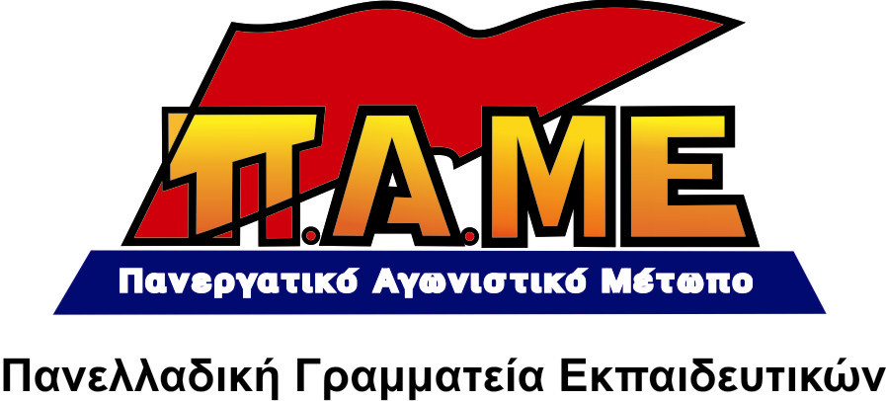
ΣΥΝΑΓΕΡΜΟΣ! ΣΥΓΧΩΝΕΥΟΥΝ ΤΜΗΜΑΤΑ
ΚΑΤΑΡΓΟΥΝ ΟΡΓΑΝΙΚΕΣ ΘΕΣΕΙΣ!

Το Υπουργείο έστειλε με σχετικό έγγραφο (44506 /Δ4/02-04-2013) που απέστειλε στους Περιφερειακούς Διευθυντές Π.Ε. & Δ.Ε. Εκπαίδευσης αναφέρει πως «μεγάλος αριθμός σχολικών μονάδων διατηρεί αυξημένη οργανικότητα, η οποία είναι δυσανάλογη με το μαθητικό δυναμικό». Μάλιστα, αποστέλλονται και πίνακες στα σχολεία με στήλη η οποία αναφέρει τι οργανικότητα θα έπρεπε να έχει κάθε σχολική μονάδα βάσει του μαθητικού της δυναμικού.
Να θυμίσουμε ότι πριν από δυο μήνες δόθηκε εντολή στους διευθυντές των δημοτικών και τις προϊσταμένες νηπιαγωγείων σε όλη την Ελλάδα, να συμπληρώσουν πόσοι μαθητές χωράνε σε κάθε αίθουσα στο survey! Μάλιστα σύστημα έδινε 2 τ.μ. για κάθε νήπιο-προνήπιο και 1,5 τ.μ. για κάθε μαθητή δημοτικού!
Είναι φανερό που στοχεύουν, σαρωτικές συμπτύξεις/ συγχωνεύσεις τμημάτων και σχολείων άμεσα και χάσιμο οργανικών θέσεων!

Οι μαθητές μας δεν είναι μήλα για να μπουν σε τελάρα.
Είναι παιδιά με ανάγκες και δικαιώματα.

Η εξέλιξη αυτή θα φέρει:
- Επιπλέον υποβάθμιση της εκπαιδευτικής διαδικασίας με αρνητικές συνέπειες στη μόρφωση των παιδιών των λαϊκών οικογενειών.
- Νέους κινδύνους ασθενειών σε μια περίοδο που η πρόσβαση στις δομές της υγείας δυσκολεύει.
- Περισσότερα ατυχήματα για τους μαθητές λόγω έλλειψης χώρου.
- Γενικά η διαβίωση των μαθητών θα χειροτερέψει. Επιπλέον θα δυσκολέψει η μετακίνηση των μαθητών, αφού θα είναι υποχρεωμένοι να διανύουν χιλιόμετρα ως το σχολείο, αφού πολλά θα κλείσουν!
- Ταυτόχρονα θα χαθούν χιλιάδες οργανικές θέσεις. Επιβεβαιώνουν και από την πλευρά αυτή την πρόθεσή τους να μηδενίσουν τους μόνιμους διορισμούς και να ελαχιστοποιήσουν την πρόσληψη αναπληρωτών. Τα χιλιάδες κενά θα τα καλύψουν με αύξηση του ωραρίου των εκπαιδευτικών, δηλαδή θα αυξήσουν την απλήρωτη εργασία.

Αυτό είναι το νέο σχολείο της αγοράς, της ημιμάθειας και των επιχειρήσεων.
Φτάνει πια! Η μόρφωση είναι δικαίωμα όχι εμπόρευμα.
Εδώ και τώρα να αποσύρει το Υπουργείο Παιδείας το αίτημα της συμπλήρωσης της στήλης αυτής.

Καμία σύμπτυξη-συγχώνευση σχολείων και τμημάτων.
Μαζικοί διορισμοί μόνιμων εκπαιδευτικών για την κάλυψη όλων των κενών.
15 νήπια-προνήπια ανά νηπιαγωγό και δάσκαλο Α και Β τάξης. 20 μαθητές ανά δάσκαλο στις υπόλοιπες τάξεις του Δημοτικού.
Ίδρυση νέων νηπιαγωγείων και σχολείων.
Διεκδικούμε:
Έκτακτη χρηματοδότηση για την κάλυψη των οξυμένων άμεσων αναγκών των σχολείων.
Κτηριακή και υλικοτεχνική υποδομή αλλά και εποπτικά μέσα για την κάλυψη όλων των αναγκών της εκπαιδευτικής διαδικασίας.
Ενιαία αποκλειστικά δημόσια και δωρεάν εκπαίδευση υψηλού επιπέδου, με βάση τις κατακτήσεις της επιστήμης και της τεχνολογίας, για όλα τα παιδιά.

Αθήνα 5/4/2013

